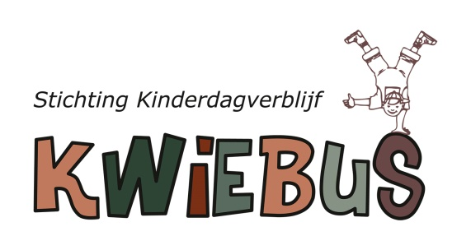
Inschrijfformulier

Gegevens moeder |  | Gegevens vader
Naam |  | Naam
Adres |  | Adres
PC + woonplaats |  | PC + woonplaats
Tel. nr. thuis |  | Tel. nr. thuis
Geboortedatum |  | Geboortedatum
BSN |  | BSN
Beroep |  | Beroep
E-mail adres |  | E-mail adres

Gegevens kind |  | Jongen |  | Meisje
Achternaam |  | Voornaam
Roepnaam |  | Geboortedatum
Verwachte geb. datum |  | Opvang per
 |  | BSN

Gewenste dagen
maandag |  | Donderdag
Dinsdag |  | Vrijdag
Woensdag |  | Alleen hele dagen opvang mogelijk
Datum : | handtekening :

| Stichting kinderdagverblijf Kwiebus | Mercuriusweg 4 | 2742TA, Waddinxveen | Tel : 0182-630585 |
| Email : kinderdagverblijf@kwiebus-waddinxveen.nl |

